PROJETO DE LEI ORDINÁRIA N° ______2023

DENOMINA VIA PÚBLICA A RUA PADRE VALDEMIRO BARREIROS DOMINGUES, NO BAIRRO VERDE VALE, EM SETE LAGOAS, E DÁ OUTRAS PROVIDÊNCIAS.

Art. 1º- Passa a denominar-se “PADRE VALDEMIRO BARREIROS DOMINGUES” a atual rua D (dê), inicia-se na Rua E (ê), entre a Área Institucional e Área Verde, termina na divisa do loteamento JMA Empreendimentos imobiliários LTDA, entre as quadras 03 (três) e Área Verde, situadas no mesmo bairro.

Art. 2º- Esta Lei entra em vigor na data da sua publicação.

Sete Lagoas, 16 de agosto de 2023.
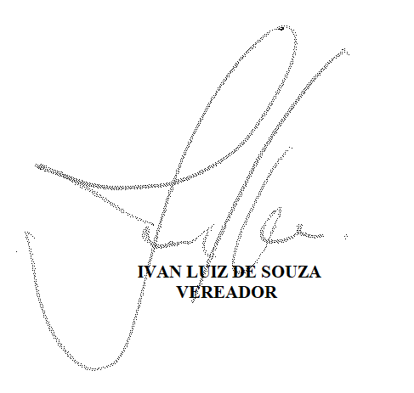

JUSTIFICATIVA
Padre Valdemiro Barreiros Domingues, de nacionalidade portuguesa, nasceu em 24 de março de 1944 no distrito de Tangil, região da Cidade de Monção em Portugal, e ordenado Sacerdote em 1967, pertencente ao Clero da Arquidiocese de Braga (Portugal), onde fez sua formação e seus dois mestrados, sendo um em Teologia Catequética e outro em Antropologia Social.
A sua vida foi marcada pela atividade pastoral, no Brasil por aproximadamente 15 anos e pelos 28 anos enquanto pároco de Santa Marta de Portuzelo, em Viana do Castelo.
Com licença excepcional do Arcebispo de Braga, veio para a diocese de Sete Lagoas em dezembro de 1968, onde se tornou coordenador diocesano da Catequese atuando ativamente em diversos trabalhos pastorais. Também desenvolveu ações paroquiais nas cidades de Pompéu e Maravilhas, onde se tornou muito querido nas comunidades por onde passou.
Sempre empenhado no desenvolvimento de trabalhos voltados a área da educação, assumiu a direção do Colégio Dom Silvério e contribuiu por muitos anos no processo de formação de jovens no município.
Foi promotor de Justiça do Tribunal, promotor do Conselho Presbiteral, vigário da Comunidade Portuguesa de São Francisco Xavier e desenvolveu trabalho paroquial com emigrantes portugueses da Califórnia na cidade do México.
Além disso, Padre Valdemiro foi reitor do Seminário de São Teotônio (Monção), coordenador diocesano da Pastoral Familiar, vice-diretor do Secretariado Diocesano da Educação Cristã, membro do departamento do Ensino da Igreja nas escolas e ao Conselho Presbiteral, pároco em Santa Marta de Portuzuelo e administrador paroquial de São Miguel de Perre.
Padre Valdemiro, faleceu no dia 04 de maio de 2023 aos 78 anos, deixando um legado de um sacerdote caridoso, carismático e amoroso que vivia em função de trabalhar em benefício dos mais necessitados.

A dedicação, obediência, bondade e os relevantes serviços prestados a Igreja e aos fiéis, o transformaram em um símbolo de sacerdócio. Sua coragem para enfrentar os desafios da vida com um coração grandioso e disposto a ajudar aos que cruzavam seu caminho deixou uma marca incomparável por onde passou e no coração de todos que tiveram o privilégio de conhecê-lo.
Em reconhecimento a esse exemplo de homem, sacerdote e ao seu legado de amor ao próximo, a Câmara Municipal de Sete Lagoas e o Vereador Ivan Luiz tem a honra de nomear uma rua em sua memória.
Que seu nome seja eternizado e que sua história continue a ser contada como uma lembrança inspiradora de um sacerdote cuja missão durante sua vida, enriqueceram a vida de tantas pessoas.
Diante do exposto, solicito o apoio e a apreciação desta proposição aos nobres colegas parlamentares para a aprovação do mesmo.

Sete Lagoas, 16 de agosto de 2023.

